Tournoi Ping-Pong
Inter CO
Samedi 24 avril 2021 à 9h
à Marly Grand-Pré ( Parking Route des écoles 28, salle sous l’école primaire)

Venez nombreux représenter votre CO pour cette belle rencontre sportive avec des prix attractifs pour tous !
Même si tu ne joues pas du ping-pong, viens encourager tes camarades de classe et mettre de l’ambiance ! C’est un bon moment d’amitié à partager ☺ !
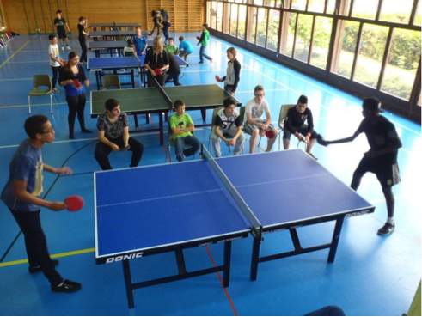
Si tu es licencié dans un club de ping-pong tu peux venir en tant qu’arbitre, tu seras aussi récompensé, mais tu ne peux pas jouer !
Il y aura des catégories filles et des catégories garçons (par tranche d’âge). Pour cette raison, veuillez remplir le talon d’inscription ci-dessous !

Dariusz, notre curé modérateur, proposera aussi une halte spirituelle avant la distribution des nombreux prix !
Cette année, aucune subsistance vendue sur place : n’oublie pas ton
PIC-NIC ☺
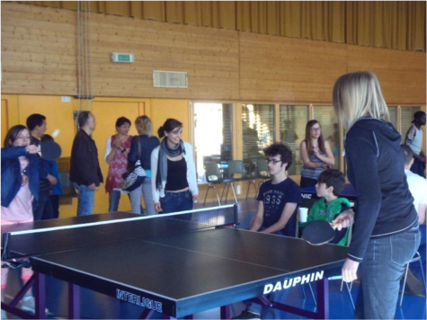

Fin de la rencontre vers 14h00

-----------------------------------------------------------------------------------------------------
TALON D’INSCRIPTION POUR LA RENCONTRE PING-PONG

à retourner jusqu’au 19 avril à darkapi@bluewin.ch

NOM : …………………………………. PRENOM : ………………………………………

ADRESSE : …………………………………………………………………………………….

DATE DE NAISSANCE précise : …………………………. ……………………………

NATEL OU TELEPHONE : ………………………………………………………………….

